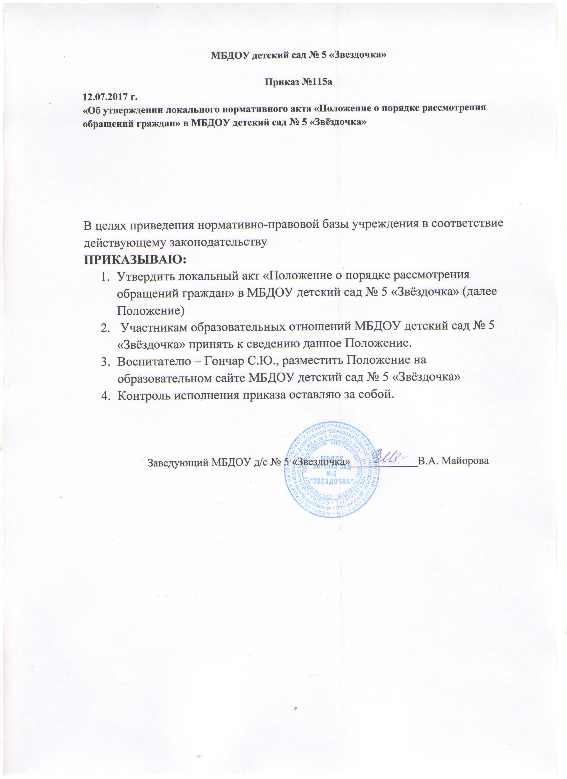
МБДОУ детский сад № 5 «Звёздочка»
152291, Ярославская область,
Некрасовский район, р.п. Бурмакино,
ул. Спортивная, д.6
Тел (факс): (48531) 54-3-74
e-mail: ds_zvezdochka_5@mail.ru

Приказ №
12.07.2017г.
Об утверждении локального нормативного акта «Положение о порядке рассмотрения обращений граждан» в МБДОУ детский сад № 5 «Звёздочка»

В целях приведения нормативно-правовой базы учреждения в соответствие действующему законодательству
ПРИКАЗЫВАЮ:
- Утвердить локальный акт «Положение о порядке рассмотрения обращений граждан» в МБДОУ детский сад № 5 «Звёздочка» (далее Положение)
- Участникам образовательных отношений МБДОУ детский сад № 5 «Звёздочка» принять к сведению данное Положение.
- Старшему воспитателю – Гончар С.Ю., разместить Положение на образовательном сайте МБДОУ детский сад № 5 «Звёздочка»
- Контроль исполнения приказа оставляю за собой.

Заведующий__________Майорова В.А.

